G-15 — Le dessin à compléter
Fiche d'exercice Magpie · Lot A — Découverte des composants natifs
Thématique | G3 · Manipulation et adresse
Référence au référentiel | REF-063, REF-067
Compétence visée | Reconstituer une figure par symétrie et la refermer, puis mesurer ce qu'on a produit.
Case Bloom (révisée) | Appliquer × procédurale
Niveau | Débutant
Durée cible | 14 minutes
Prérequis | A-34, A-38
Mode de validation | NumericTolerance — tolérance 0.01
Solution de référence | 6 composants
Version | v0.4-260901 — Ind. C — 01/09/2026
Conception | magpie-conception-exercices v2.3

SUJET
Compétence visée
Reconstituer une figure par déduction géométrique.
Contexte
La silhouette à compléter fait travailler la déduction géométrique : ce qui manque se déduit de ce qui est là, sans cote supplémentaire.
Énoncé
La moitié gauche du motif est dessinée. Complète la moitié droite pour obtenir une figure parfaitement symétrique, puis referme le contour.

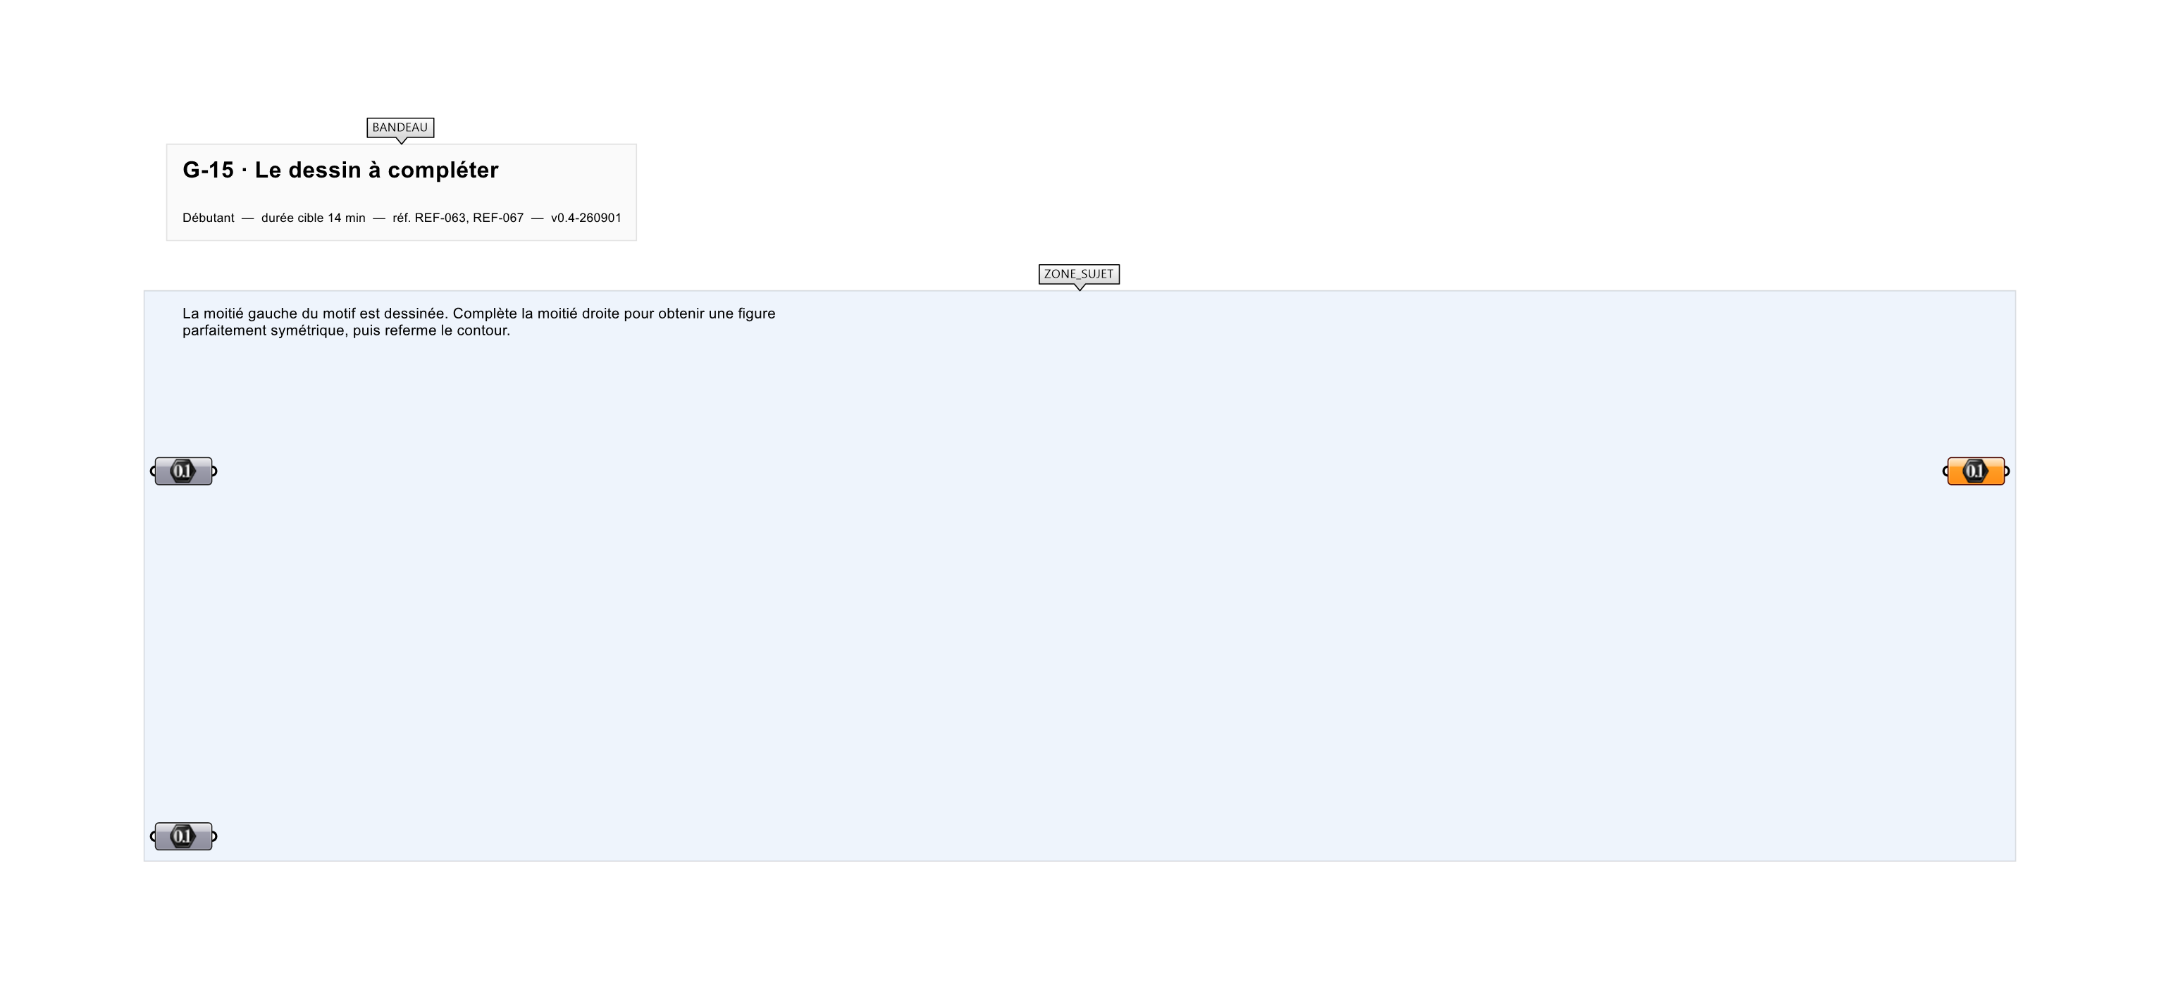
Le canvas à l'ouverture de G-15_sujet.gh : les données fournies et le paramètre REPONSE.
Ce qui vous est fourni
Une demi-figure internalisée et un axe de symétrie.
Ce qui est attendu
91 550 mm² d'aire et 1 098,42 mm de périmètre.
Branchez votre résultat sur le paramètre REPONSE. La correction compare cette sortie en mode NumericTolerance, avec une tolérance de 0.01.
La consigne ne nomme aucun composant, et c'est délibéré : nommer l'outil reviendrait à donner la réponse. Ce lot n'autorise que des composants natifs de Grasshopper pour Rhino 8 — aucun plugin tiers n'est nécessaire.
Barème
1 point pour la symétrie, 1 point pour la fermeture.
Le corrigé fait l'objet d'une fiche distincte, remise après validation ou en fin de séance.

